PELAKSANAAN PENGHAMPARAN ASPAL PADA PEKERJAAN PEMBANGUNAN JALAN DAN JOGING TRACK LINGKUNGAN MERAH PUTIH KOTA BENGKULU

Tiyo Suryadi Putra¹, Elita Amrina²
tiyosuryadiputra@gmail.com

Abstrak: Jalan merupakan infrastruktur penting bagi pergerakan manusia dan mempermudah akses untuk kegiatan dan aktivitas. Infrastruktur jalan yang baik akan membuat pengguna jalan lebih nyaman dan mudah untuk berpindah tempat yang satu ke tempat yang lainnya. Kondisi jalan yang baik dapat membawa dampak yang menguntungkan bagi efisiensi pekerja di suatu daerah. Pada daerah Lingkungan Merah Putih terdapat Gedung walikota yang baru dibangun dan membutuhkan infrastruktur jalan yang dapat digunakan bagi setiap orang yang akan melakukan kegiatan di sana. Hal ini lah menjadi alasan Dinas PUPR Kota Bengkulu mengeluarkan paket pekerjaan Pembangunan Jalan dan Joging Track Lingkungan Merah Putih. CV. Raflesia Cons di tunjuk untuk mengawasi pekerjaan tersebut yang di kerjakan oleh CV. Prima Andalan Service. Struktur perkerasan yang dipilih untuk paket pekerjaan adalah Perkerasan Aspal. Dari hasil pelaksanaan (survei dan pengawasan) Dimana tahap pelaksanaan pekerjaan terdiri dari 6 tahapan, yaitu: 1) Pekerjaan Pendahuluan, 2) Pekerjaan Tanah, 3) Pekerjaan penghamparan gregat, 4) Pekerjaan prime coat, 5) Pekerjaan Lapis Permukaan 6) Pekerjaan Finishing, yang selalu di kontrol dan didampingi oleh tim teknis konsultan pengawas. Sehingga dengan adanya kerjasama yang baik dan ditambah tenaga yang trampil paket pekerjaan ini dapat dikerjakan dengan baik dan efisien.
Kata kunci: Infrastruktur, Jalan, Jogging Track, Perkerasan Aspal

Abstract: Roads are essential infrastructure for human mobility, facilitating access to various activities and operations. Good road infrastructure enhances the comfort and convenience of travel from one location to another, and proper road conditions can significantly improve the efficiency of workers in a given area. In the Merah Putih area, a newly constructed mayor's office requires adequate road infrastructure to support the activities of individuals utilizing the facility. To address this need, the Public Works and Spatial Planning Agency (PUPR) of Bengkulu City initiated the "Construction of Roads and Jogging Tracks in the Merah Putih Area" project. CV. Raflesia Cons was appointed as the supervising consultant for the project, which was executed by CV. Prima Andalan Service. The selected pavement structure for the project was asphalt pavement. Based on the implementation (survey and supervision), the project comprised six stages: 1) preliminary work, 2) earthworks, 3) aggregate spreading, 4) prime coat application, 5) surface layer construction, 6) finishing. These stages were consistently monitored and guided by a technical supervisory consulting team. With effective collaboration and the involvement of skilled personnel, the project was executed efficiently and successfully.
Keywords: Infrastructure, Road, Jogging Track, Asphalt Pavement, Bengkulu.

¹² Program Studi Pendidikan Profesi Insinyur, Fakultas Teknik, Universitas Andalas.

PENDAHULUAN
Pemerintah Kota Bengkulu melalui Dinas Pekerjaan Umum dan Penata Ruang untuk Tahun Anggaran 2023 melaksanakan Kegiatan Pembangunan Jalan Aspal di daerah Lingkungan Merah Putih, yang berlokasi di Jalan Lintas Air Sebakul – Betungan, Pekan Sabtu, Kec. Selebar Kota Bengkulu, dimana Lingkungan Merah Putih merupakan daerah kantor Walikota Kota Bengkulu, yang bertujuan untuk memfasilitasi Kantor Wali Kota yang baru agar terlihat rapi, serta meningkatkan prasarana yang mendukung dan mempermudah akses pekerja yang bekerja di kantor walikota kota Bengkulu.
Kegiatan Pembangunan jalan Aspal di daerah Lingkungan Merah Putih, pada pelaksanaannya akan disesuaikan dengan anggaran yang ada, maka pada item pekerjaan tertentu terjadi perubahan volume pekerjaan. Hal ini diakibatkan oleh kebutuhan kondisi di lapangan. Adapun Volume Kontrak Awal serta waktu pelaksanaannya tercakup dalam Dokumen Kontrak. Apabila Pekerjaan Paket Pembangunan Jalan Aspal di daerah Lingkungan Merah Putih ini telah terlaksana, maka akan mempermudah akses untuk pekerja yang bekerja di kantor Wali Kota Bengkulu.

TINJAUAN PUSTAKA

Klasifikasi Jalan Medan Jalan
Medan jalan diklasifikasikan berdasarkan kondisi sebagian besar kemiringan medan yang diukur tegak lurus garis kontur. Keseragaman kondisi medan yang diproyeksikan harus mempertimbangkan keseragaman kondisi medan menurut rencana trase jalan dengan mengabaikan perubahan-perubahan padab agian kecil dari segmen rencana jalan tersebut.

Pengertian Perkerasan Lentur (Flexible Pavement)
Lapis tanah dasar biasanya tidak cukup kuat untuk menahan penurunan (deformasi) akibat beban roda berulang, untuk itu perlu adanya lapisan tambahan yang terletak antara tanah dan roda atau lapisan paling atas dari badan jalan. Lapis tambahan ini dibuat dari bahan khusus yang lebih baik dan dapat menyebarkan beban roda yang lebih luas diatas permukaan tanah, sehingga tegangan yang terjadi karena beban lalu lintas menjadi lebih kecil dari tegangan ijin tahan. Bahan ini selanjutnya disebut bahan lapis perkerasan
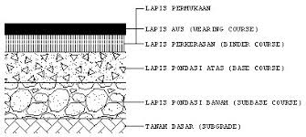
Gambar 1 Komponen Lapis Perkerasan Lentur

Aspal Bitumen
Aspal bitumen (Sukirman (2016)), seringkali disingkat menjadi aspal, adalah bahan perekat berwarna hitam kecoklatan yang berasal dari minyak bumi atau ditemukan secara alami. Bahan ini bersifat viskoelastis, artinya memiliki sifat kental seperti cairan namun juga elastis seperti karet. Aspal bitumen sangat penting dalam konstruksi jalan karena berfungsi sebagai pengikat agregat (batu-batuan) sehingga membentuk perkerasan yang kuat dan tahan lama. (Sukirman 2016; Isrrail dkk 2024).
Agregat
Menurut Bahri (2012), Agregat Merupakan Material Penting dalam Perkerasan Lentur, dimana agregat merupakan material utama yang berperan penting dalam menentukan daya dukung perkerasan. Agregat merupakan material yang terdiri dari batu pecah, kerikil, pasir, atau material dengan komposisi mineral tertentu. Agregat dapat berupa hasil alam maupun hasil pengolahan. Agregat yang digunakan dalam perkerasan jalan harus memenuhi syarat tertentu, yaitu: Agregat kasar harus bersih, kuat, kering, awet, bersudut, memiliki permukaan kasa, tidak berbentuk bulat, dan bebas dari kotoran. Bentuk agregat juga dapat mempengaruhi konstruksi perkerasan, baik secara langsung maupun tidak langsung. Agregat berbentuk kubus memiliki bidang kontak yang luas, sehingga daya saling menguncinya baik dan lebih tahan terhadap deformasi.

METODE PENELITIAN

Metode pengumpulan data yang digunakan pada penelitian ini yaitu “survey/observasi secara langsung”. Survei pada proyek pembangunan jalan ini dilakukan di area kawasan Merah Putih Kota Bengkulu, yang mana untuk rentang waktunya dilakukan selama kegiatan proyek berlangsung dari tanggal 6 April 2023 sampai 3 Agustus 2023. Adapun pada gambar 2 dapat dilihat area yang akan dilakukan pembangunan jalan dan jogging track. Panjang ruas yang akan diamati adalah sepanjang 350 m’
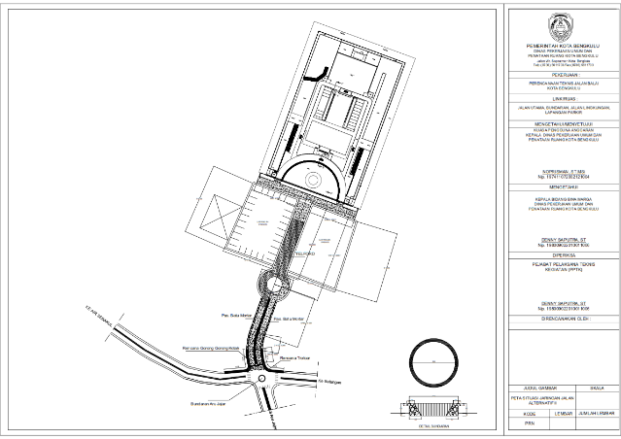
Gambar 2 Gambar Site Plane Proyek

HASIL DAN PEMBAHASAN
Pada Pelaksanaan pekerjaan pembangunan aspal pada area merah putih kota bengukulu, terdapat enam tahapan, yaitu :
- Pekerjaan Pendahuluan
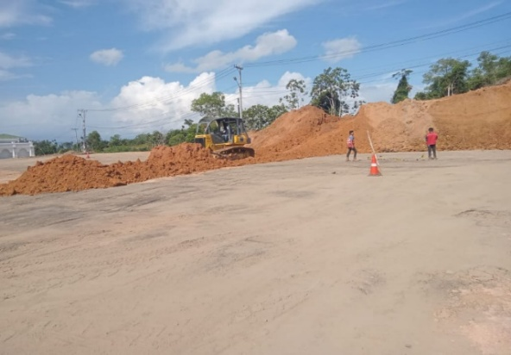
Gambar 3 Gambar Siteplan Proyek Jalan
Pekerjaan pendahuluan meliputi pekerjaan-pekerjaan seperti:
  - Mobilisasi Pekerjaan
Mobilisasi pekerjaan proyek dimulai dengan membuat tempat peristirahatan pekerja didekat lapangan pekerjaan. Tenaga kerja yang di perlukan tergantung dari besar kecilnya ruang lingkup pekerjaan dan sangat berpengaruh dalam proses cepat atau lambatnya pekerjaan.

  - Mobilisasi Peralatan
Mobilisasi peralatan merupakan apa saja yang akan digunakan dalam mengerjakan suatu pekerjaan. Dan persiapan peralatan tersebut harus dilakukan secepat mungkin agar pelaksanaan pekerjaan berjalan lancar. Peralatan yang digunakan terdiri dari peralatan ringan dan peralatan berat pekerjaan tanah.

- Pekerjaan penghamparan gregat

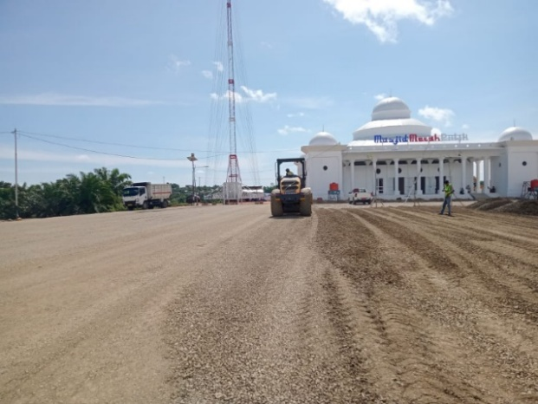
Gambar 4 Gambar Siteplan Proyek Jalan

Pekerjaan penghamparan agregat ini dilakukan sebagai salah satu syarat dalam pembuatan jalan, agregat sendiri berfungsi sebagai lapisan pendukung bagi badan jalan dan juga sebagai lapisan penghantar beban dari atas dan di salurkan ke bawah ke lapisan tanah. Pekerjaan penghamparan agregat ada 2 yaitu :
1) Penghamparan Agregat Kelas B dan
2) Penghamparan Agregat Kelas A.

- Pekerjaan Prime Coat

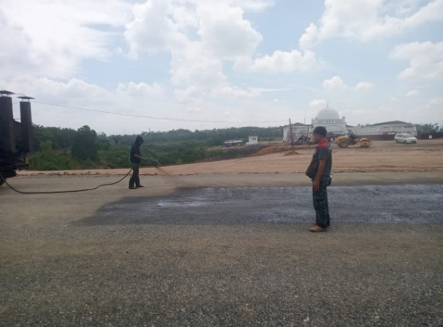Gambar 5 Gambar Siteplan Proyek Jalan

Prime Coat merupakan lapis pengikat antara pondasi dengan lapis permukaan. Tujuan utama prime coat adalah mengikat daya adhesi antara kedua lapisan tersebut Pekerjaan.
- Pekerjaan lapis Permukaan

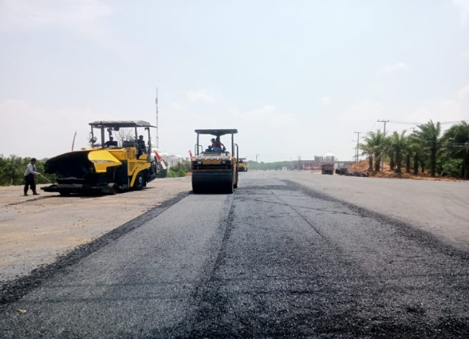Gambar 6 Gambar Siteplan Proyek Jalan

Lapis Permukaan adalah bagian perkerasan paling atas yang berfungsi : 1. Sebagai Perkerasan yang menahan beben roda. 2. Sebagai lapis rapat air. 3. Sebagai lapis aus. Pekerjaan lapis permukaan dibagi menjadi 2 pekerjaan yaitu :
      - Pekerjaan AC – BC.
Pekerjaan AC – BC di hampar pada saat campuran aspal di suhu 125° - 145° C. Kemudian melakukan pemadatan awal menggunakan Tandem Roller. Kemudian pada suhu 100° - 125° dilakukan pemadatan akhir menggunakan pneumatic tired roller. Dengan tebal padat 6 cm dan toleransi 0,3 cm
      - Pekerjaan AC – WC.
Pekerjaan AC – WC di hampar di atas Lapis AC – BC. pada saat campuran aspal di suhu 125° - 145° C. Kemudian melakukan pemadatan awal menggunakan Tandem Roller. Kemudian pada suhu 100° - 125° dilakukan pemadatan akhir menggunakan pneumatic tired roller. Dengan tebal padat 4 cm dan toleransi 0,3 cm

KESIMPULAN
Dapat dilihat bahwa dari hasil survey dan pengawasan langsung di lapangan memberikan pengetahuan mengenai mekanisme yang di laksanakan untuk mensukseskan kegiatan proyek tersebut, mulai dari material, tahapan dan metode, hingga ke alat berat yang digunakan. selain itu, Proyek Pembangunan Jalan dan Joging Track Lingkungan Merah Putih di Kota Bengkulu merupakan paket pekerjaan dari Dinas PUPR Kota Bengkulu yang bertujuan untuk memberikan akses yang mudah bagi seluruh Masyarakat untuk melakukan aktivitasnya di Lingkungan Merah Putih.
Adapun saran yang dapat diambil dari hasil survey dan pengawasan langsung yaitu pentingnya Koordinasi dan Komunikasi yang baik antar pihak-pihak yang terlibat dalam proyek sangat menentukan keberhasilan dan kelancaran pekerjaan proyek. Berdasarkan pengamatan kami ada beberapa moment dimana terjadi kurangnya Koordinasi dan Komunikasi antar pihak-pihak yang terlibat sehingga terjadinya penghambatan pada pekerjaan proyek.

DAFTAR PUSTAKA
Anonim. (2019). SNI 03-1726-2019 tentang Tata Cara Perencanaan Ketahanan Gempa untuk Struktur Bangunan Gedung dan Non Gedung. Jakarta: Badan Standardisasi Nasional.
Basoka, I. W. A., & Sinarta, I. N. (2019). Kapasitas Dukung Fondasi Diatas Tanah Timbunan Sampah Sebagai Usaha Mitigasi Bencana. Seminar Nasional Teknik Sipil 3.
Jarast, P., & Ghayoomi, M. (2018). Numerical Modeling of Cone Penetration Test in Unsaturated Sand inside a Calibration Chamber. Int. J. Geomech., 18(2).
Mo, P.-Q., Marshall, A. M., & Hai-Sui, Y. (2017). Interpretation of Cone Penetration Test Data in Layered Soils Using Cavity Expansion Analysis. J. Geotech. Geoenviron. Eng, 143(1).
Zhou, J., Li, E., Wang, M., Chen, X., Shi, X., & Jiang, L. (2019). Feasibility of Stochastic Gradient Boosting Approach for Evaluating Seismic Liquefaction Potential Based on SPT and CPT Case Histories. J. Perform. Constr. Facil., 33(3).

